ПЛАН мероприятий
МБОУ ДОД Центр детского творчества с. Сарыг-Сеп, приуроченных к 75-летию победы в ВОВ, май 2020 года
Название мероприятия | Дата и место проведения | Количество участников | Фото отчет
Участие во Всероссийской акции «Свеча памяти» | 22 июня 2020 г.  Социальные сети- Вконтакте | В акции приняли участие 22 ребенка | 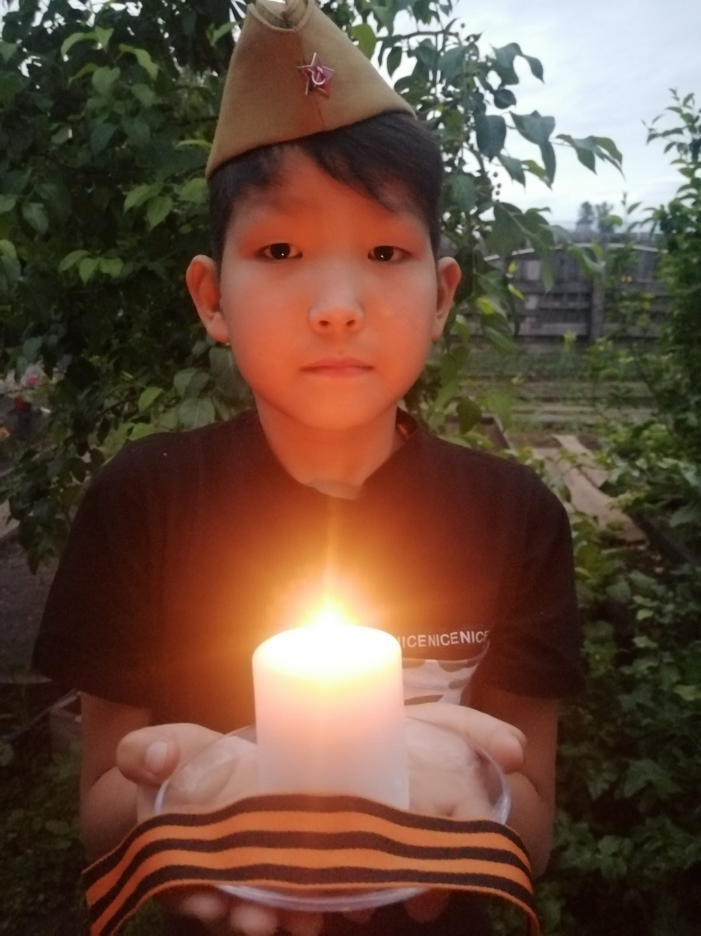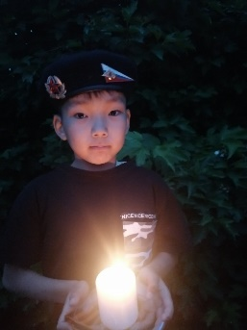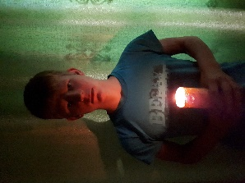
Проведение Всероссийской акции «#ПОБЕДНЫЙМАРШ#» | 24 июня 2020 г.  Социальные сети - Вконтакте | Педагогами организовано звучание военных песен: Марш советских танкистов, Прощание славянки и др.  В акции приняли участие 20 детей | https://zaycev.net/pages/3022/302279.shtml  https://inkompmusic.ru/?song=марш+советских+танкистов  https://inkompmusic.ru/?song=Стальная+эскадрилья
Проведение Всероссийской акции «Голубь мира» | 24 июня 2020 г.  Социальные сети - Вконтакте | Оформили здание МБОУ ДОД ЦДТ. Вывесили на окнах белых голубей. Дети сфотографировались возле своих домов с голубями.  В акции приняли участие 18 детей | 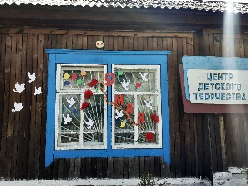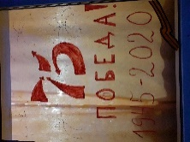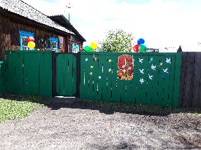
План составил ЗУВР: Пепеляева Т. Н.

